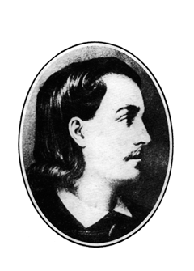
Г О Д И Ш Њ И П Л А Н Р А Д А

Д И Р Е К Т О Р А

ОСНОВНЕ ШКОЛЕ „БРАНКО РАДИЧЕВИЋ“
У ПАНЧЕВУ

ЗА ШКОЛСКУ 2022/2023. ГОДИНУ

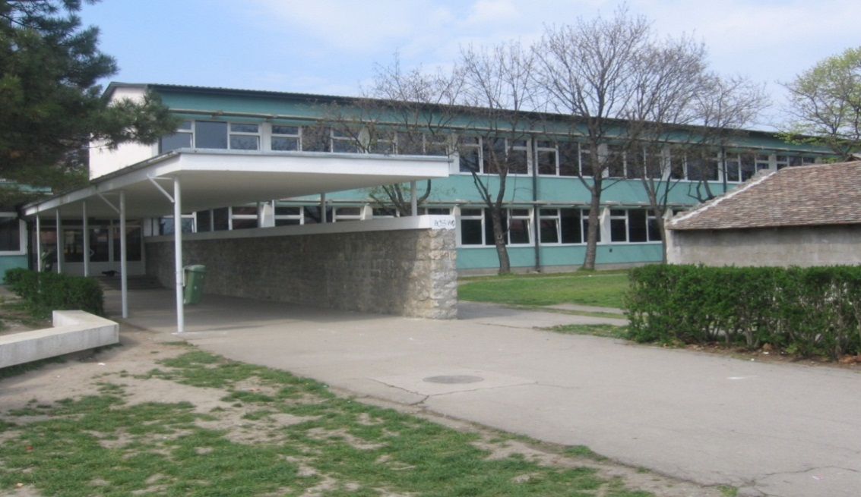

Панчево, септембар 2022. годинe
Директор школе

Директор Основне школе „Бранко Радичевић“ у Панчеву је Мирко Нововић , професор физичког васпитанња .
Директор школе је од 17. 01. 2020, на позицији директора.

План и програм рада директора школе

Директор у опису свог посла има следеће активности:

- Планирање и организовање остваривања програма образовања и васпитања и свих активности установе;
- Води рачуна о осигурању квалитета, самовредновању, остваривању стандарда постигнућа и унапређивању образовно-васпитног рада;
- Брине се о остваривању развојног плана установе;
- Одлучује о коришћењу средстава утврђених финансијским планом и одговара за одобравање и наменско коришћење тих средстава, у складу са законом. До краја календарске 2023. године. Сарађује са органима јединице локалне самоуправе, организацијама и удружењима;
- Организује и врши педагошко-инструктивни увид и прати квалитет образовно-васпитног рада и педагошке праксе и предузима мере за унапређивање и усавршавање рада наставника, васпитача и стручног сарадника;
- Планира и прати стручно усавршавање и спроводи поступак за стицање звања наставника, васпитача и стручног сарадника;
- Предузима мере у случајевима повреда забрана из чл. 44. до 46. Закона о основама система образовања и васпитања и недоличног понашања запосленог и његовог негативног утицаја на децу и ученике;
- Предузима мере ради извршавања налога просветног инспектора и просветног саветника, као и других инспекцијских органа;
- Стара се о благовременом и тачном уносу и одржавању ажурности базе података о установи у оквиру јединственог информационог система просвете;
- Стара се о благовременом објављивању и обавештавању запослених, ученика и родитеља односно старатеља, стручних органа и органа управљања о свим питањима од интереса за рад установе и ових органа;
- Сазива и руководи седницама васпитно-образовног, наставничког, односно педагошког већа, без права одлучивања;
- Образује стручна тела и тимове, усмерава и усклађује рад стручних органа у установи;
- Сарађује са родитељима, односно старатељима деце и ученика;
- Подноси извештаје о свом раду и раду установе органу управљања, два пута годишње - на крају првог полугодишта и на крају школске године;
- Доноси општи акт о организацији и систематизацији послова;
- Одлучује о правима, обавезама и одговорностима ученика и запослених, у складу са законом.
- У току 2022/2023. године директор ће посетити 40 часова редовне наставе и 20 часова осталих облика непосредног образовно-васпитног рада.
- О свом раду директор води посебну евиденцију.

Време реализације | Садржај рада | Сарадници
септембар | Израда Извештаја о раду школе у претходној школској години. | Педагог
 | Израда Годишњег плана рада школе за школсу 2022/2023 | Педагог
 | Издрада Анекса Школског програма | Педагог
 | Припрема за почетак школске године.
 | Урађен је Оперативни план основне школе за организацију и реализацију образовно-васпитног рада по посебном програму за рад у условима и према стручном упуству Министарства и Закључка Кризног Штаба пандемије вируса Covid-19
 | Договор са помоћним и техничким особљем о раду у наредној школској години.
 | Решавање техничких питања на нивоу школе.  Разматрање и решавање организационих питања на почетку школске године (снабдевеност уџбеницима, приручницима, материјалом, исхрана ученика, опредељивање ученика за слободне активности, конституисање ученичких организација и заједница, утврђивање бројног стања ученика, кадровска питања и друго) | Педагог и психолог
 | Усаглашавање рада са Школском управом и Активом директора
 | Рад на припремању Годишњег плана рада школе.
 | Увид у планове рада | Педагог
 | Извештај директора школе о остваривању Годишњег плана рада за школску 2020/2021. годину (Школски одбор и Савет родитеља) | Педагог, психолог, руководиоци већа
 | Усвајање Годишњег плана рада школе за школску 2022/2023. годину на Наставничком већу, Школском одбору, Савету родитеља | Школски одбор, Савет родитеља
 | Учешће у изради показатеља за финансирање школе у  школској 2022/2023. години | рачуновођа
октобар | Посета часова наставницима. | Педагог, психолог
 | Анализа рада ваннаставних активности.
 | Педагошко инструктивни рад са млађим разредима. | Педагог
 | Преглед дневника рада | Педагог
 | Информисање о деветомесечном пословању школе. | рачуновођа
 | Преглед педагошке документације | Педагог
 | Сарадња са друштвеном средином општине и града
новембар | Увид у оперативне планове рада наставника.
 | Припремање анализе реализације за први класификациони период. | Педагог
 | Рад у стручним органима школе.
 | Рад у органима управљања школе.
 | Увид у писање припрема наставника.
 | Решавање других питања из живота и рада школе
 | Рад са ученицима који имају проблема у понашању и учењу и са њиховим родитељима и наставницима | Педагог и психолог
децембар | Праћење обележавања Нове године
 | Увид у текућу евиденцију рада наставника. | педагог
 | Увид у рад ученичких организација.
 | Реализација седница одељењских већа
 | Организација годишњег пописа
 | Посета часова наставницима. | Педагог и психолог
јануар | Полугодишња анализа рада школе.
 | Сачињавање извештаја о успеху и раду ученика на крају првог полугодишта. | Психолог, педагог
 | Подношење Извештаја о раду школе Школском одбору.
 | Полугодишњи увид у школску документацију.
 | Подношење извештаја о финансијском пословању | Рачуновођа
фебруар | Разматрање годишњег обрачуна за 2021. годину и припрема финансијског плана за 2022. годину
 | Разговор са родитељима ученика који имају тешкоће у раду. | Рачуновођа
 | Састанак са педагошко-психолошком службом у вези са предлогом за побољшање квалитета наставе. | Психолог, педагог
 | Посета часова наставницима. | Психолог, педагог
март | Увид у рад осталих радника школе.
 | Припреме за Дан школе. | сва већа
 | Анализа рада стручних органа школе.
 | Успех у трећем класификационом периоду
 | Преглед педагошке документације | Педагог
април | Анализа рада у трећем класификационом периоду, извештај Наставничком већу
 | Увид у оцењивање ученика.
 | Посета часова наставницима. | Психолог, педагог
 | Анализа успеха на 3. класификационом периоду
 | Организовање пробног испита за полагање завршног испита ученика осмог разреда 12. и 13. 4.
мај | Посета часова наставницима. | Психолог, педагог
 | Увид у успех ученика осмог разреда.
 | Организација и реализација планираних излета.
 | Учешће у раду Стручног актива директора
 | Анализа резултата ученика на такмичењима | Психолог и педагог
јун | Припремање документације за израду Годишњег извештаја о раду школе и нацрта Годишњег плана рада за школску 2022/2023.г. | Педагог, психолог
 | Преглед дневника рада | Педагог
 | Послови око завршетка школске 2022/2023.године.
 | Учешће на седницама стручних органа.
 | Организација полагања завршног испита за ученике осмог разреда, учешће у школској уписној комисији
 | Реализација свих видова образовно васпитног рада
 | Утврђивање потреба за новим радницима и евентуално исказивање радника за којима престаје потреба у школској 2022/2023. години
 | Извештај о раду директора за 2022/2023. год | Школски одбор

На седници Школског одбора одржаној 15.9.2020.године усвојен је План и програм рада директора школе за школску 2020/2021. годину.

Директора школе

___________________________
Мирко Нововоић

Председник Школског одбора

____________________________

